ASP.NET 2.0 (Whidbey)

Mi várható a 2005-ös ASP.NET-ben?
III. rész: Personalization és Membership API – testreszabható weblapokhoz

Miért vásárolok az amazonon? Azért, mert mindig ajánl nekem újabb és újabb könyveket, amelyek tényleg érdekesek a számomra. Figyeli miket vásároltam, mások miket vásárolnak, figyeli a szokásaimat és ezek alapján nagy valószínűséggel megtippeli, mi érdekelhet. A weboldal teljesen az én ízlésemnek megfelelő adatokat szolgáltat nekem, és ugyanezt teszi másoknak is. A titok kulcsa: Personalization, azaz személyes ízlésre szabás. A sorozat mostani részében megnézzük, hogyan lehet ezt megoldani az ASP.NET 2.0 eszközeivel.

Az állapottárolás problematikája
A web- és asztali alkalmazások közötti egyik legnagyobb működésbeli különbség az állapotkezelés módja. Egy normál asztali alkalmazás, mint pl. a WinWord, amíg fut bármilyen beállítást, információt tud tárolni a memóriában. Ezzel szemben egy webalkalmazásban a weblap mögött osztály egy példánya csak a másodperc tört részéig létezik, aztán megsemmisül. Emiatt mezőkben, tagváltozókban nem tárolhatunk tartós információkat, akár csak néhány perces időtartamra sem.
Természetesen minden webfejlesztési keretrendszer biztosít egy általában Sessionnek nevezett tároló alkalmatosságot, ami pár percig képes tárolni a webes felhasználók adatait. A Session azonban rövid idejű tárolásra van kitalálva, amit nem tudok eléggé hangsúlyozni! Láttam már olyan céget, ahol felvették a Session Timeout értékét 2 napra, mert így nem kellett újra belépni a felhasználóknak. Természetesen az adatbáziskapcsolati objektumok is Sessionben voltak letárolva, így legalább volt dolga a rengeteg RAM-nak az SQL Serverben.
A Session nem hosszú idejű adattárolásra való, pont. De akkor hogyan emlékszik az Amazon vagy a tudástár [1] rám egy hónap múlva? Cookie segítségével. Ok, de a kiszolgálón nem elég felismerni a böngésző által küldött Cookit-t, valahol le is kell tárolni két látogatás közben a számomra hasznos adatokat. Akár hónapokig is. Erre találták ki az adatbázisokat.
Csakhogy mi a programunkban általában objektumokban gondolkodunk, míg az adatbázisok táblákban. Érdekel engem, hogyan tárolódik le a megőrzendő memóriabeli struktúrám az adatbázisban? Ha igen, akkor érdemes elmélyedni a Persistence Frameworkök működésében, érdekes kaland [2].
Ha nem, akkor a kedves olvasó szeretni fogja az ASP.NET 2.0 Personalizationt.

Personalization – Profile funkció
A Personalization keretrendszer célja, hogy a webalkalmazás látogatói részére tartósan fontos adatokat típusosan és a háttéradatbázis elfedésével tárolja el.
Típusos, azaz nem olyan, mint pl. a Session, ahol minden kivett adatot vissza kell konvertálni a tényleges típussá, az elfedés pedig azt takarja, hogy ha nem akarunk vesződni a háttéradatbázis sémájának kialakításával és a típusok elmentésével-visszatöltésével, akkor a Personalization leveheti ezeket a terheket a vállunkról.
Konkrétabban, a Personalization User Profile szolgáltatása segítségével tetszőleges számú jellemzőt tárolhatunk el a felhasználóhoz rendelten, még anonymous felhasználók esetén is.
A tárolandó jellemzőket a web.configban írhatjuk elő:

<system.web>
<profile>
<properties>
<add name="BgColor"
type="System.Drawing.Color"
allowAnonymous="true"/>
<add name="VisitorName"
defaultValue="ismeretlen vándor"
allowAnonymous="true"/>
</properties>
</profile>
</system.web>

Azaz minden látogatóhoz tárolni fogjuk a lap háttérszínének értékét Color típussal, és a látogató nevét, az alapértelmezett string típussal. Nem akarjuk megkövetelni a felhasználóktól, hogy regisztrálják magukat nálunk és mindig belépjenek, ezért engedélyeztük az allowAnonymous="true"-val, hogy a Personalization API magától egy GUID-ot tartalmazó Cookie-t küldjön az ismeretlen felhasználónak, így legközelebb elő tudja venni a számára letárolt beállításokat.
A Profile API komplex típusokat is tud tárolni, tömböket, listákat vagy saját típusokat is. Ekkor érdemes elgondolkodni hogyan tároljuk le őket a háttéradatbázisban. Ezt az add elemen belül a serializeAs attribútummal szabályozhatjuk (alap a ProviderSpecific):

serializeAs=["String|Xml|Binary|ProviderSpecific"]

Mivel az ismeretlen látogatók adatainak tárolása jelentős adatbázisköltséggel járhat, ezért alapban az anonymous personalization nem engedélyezett, de a web.configban a system.web alatt könnyen bekapcsolható:

<anonymousIdentification enabled="true" />

A Profile adatokat a HttpContext Profile jellemzőjén keresztül érhetjük el, amelyet kényelmi okokból a Page osztályra is kivezettek Profile néven. Ezen keresztül a web.configban definiált adatokat típusosan érhetjük el!
Azaz esetünkben

visitorMsg.Text = Profile.VisitorName;
Color c = Profile.BgColor;

hívásokkal olvashatjuk ki a letárolt (vagy alapértelmezett) adatokat. A VisitorName string típusú, a BgColor pedig Color típusú, nem kell semmiféle konverziót elvégeznünk! Az ASP.NET kódgenerálással típusos Profile osztályt hoz létre a konfigban megadott adatok alapján. Ezért ez sokkal kényelmesebb, mint az 1.1-es keretrendszerben unásig ismételt kasztolás, konverzió.
Ezek után a felhasználó szeretné a saját személyiségére szabni az oldalt.

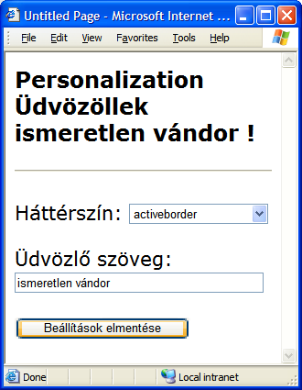
A Profile funkciót tesztelő lapunk, testreszabás előtt

Kiválaszt egy háttérszínt és beírja a nevét. A gombnyomásra nekünk el kell tároltatni az adatokat a Profile API-n keresztül, illetve vizuálisan azonnal jelezni kell neki az új beállításokat.

void SaveSettings()
{
Profile.VisitorName = userNameTextBox.Text;
Profile.BgColor = Color.FromName(
BgColorList.SelectedItem.Value);
SetUIControls();
}

Látható, hogy most is típusos értékeket rakunk el a Profile-ba. A felhasználói felület állítása már nem tartozik szorosan a témánkhoz, de a teljesség kedvéért bemutatom annak kódját is:

void SetUIControls()
{
userNameTextBox.Text = visitorMsg.Text =
Profile.VisitorName;
StringCollection colors = GetColorNames();

BgColorList.DataSource = colors;
BgColorList.DataBind();

Color c = Profile.BgColor;

if (!c.IsEmpty)
{
bodri.Attributes["bgcolor"] =
c.ToKnownColor().ToString();
BgColorList.SelectedIndex =
colors.IndexOf(c.Name);
}
}

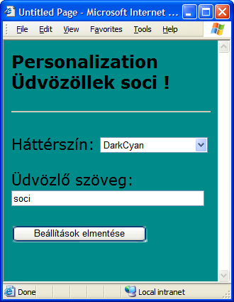
A testreszabott oldal

A bodri változó a body elem, annak állítjuk a bgcolor attribútumát:

<body runat="server" id="bodri">

A Profile tárolása
Szép, hogy ennyire automatikus a Profile kezelése, de azért valahol csak letárolódik az információ, amit időnként menteni (bakupolni) kellene, és egyéb karbantartásokat végezni rajta, úgyhogy nézzünk utána, milyen adatbázist használ a Profile API.
A Profile általában valamilyen relációs adatbázisban kerül tárolásra. Az adatbázisfüggőség elkerülésére az ASP.NET Profile a ProfileProvider absztrakt alaposztály mint interfészen keresztül tárolja le és éri el a profile információkat. Az interfész így néz ki:

public abstract class ProfileProvider
{
public abstract int DeleteInactiveProfiles(...);
public abstract int DeleteProfiles(...);
public abstract ProfileInfoCollection
FindInactiveProfilesByUserName();
public abstract ProfileInfoCollection
FindProfilesByUserName(...);
public abstract ProfileInfoCollection
GetAllInactiveProfiles(...);
public abstract ProfileInfoCollection
GetAllProfiles(...);
public abstract int
GetNumberOfInactiveProfiles(...);
}

Az interfész egy klasszikus adatelérő rétegnek néz ki, ezt implementálva valamilyen konkrét adatbázishoz máris részese lehetünk a Profiler API-nak.
A Microsoft két implementációt ad számunkra: AccessProfileProvider Access adatbázishoz és SqlProfileProvider SQL Server háttérhez.
Ha ezek nem felelnek meg, például Oracle adatbázis támogatásra volna szükség, akkor a fenti interfészt implementálni nem nagy ördöngösség.
Az implementációt a web.config segítségével csatolhatjuk be a Profile API vérkeringésébe:

<profile defaultProvider="MyProfileProvider" />

A defaultProvider-t természetesen pontosan specifikálni kell. Például az AspNetSqlProvider (SQL Serverhez) leírása így szerepel a machine.configban:

<profile enabled="true"
defaultProvider="AspNetAccessProvider">
<providers>
<add name="AspNetSqlProvider"
type="System.Web.Profile.SqlProfileProvider,
System.Web, Version=2.0.3600.0,
Culture=neutral, PublicKeyToken=..."
connectionStringName="LocalSqlServer"
applicationName="/"
description="Stores and retrieves profile
data from the local Microsoft SQL Server
database" />
<add name="AspNetAccessProvider" ...
</providers>
</profile>

Látható, hogy a ProfileProvider leszármazott assembly qualified neve szerepel a type attribútumban, így a Profile tárolásához vagy betöltéséhez az ASP.NET be tudja tölteni a kívánatos implementációt.
Mint korában látható volt alapértelmezettként az Access szolgáltató van megadva, vélhetően azért, mert annak használata igényli a legkisebb bemosakodást.
Például ha nem is rakunk az alkalmazás mögé semmilyen Access .mdb fájlt, a provider az első használat során létrehoz egy ASPNetDB.mdb adatbázist a DATA nevű alkönyvtárban (feltéve, ha az ASPNET felhasználónak van joga hozzá).
Érdekes látni az Access adatbázis reneszánszát, hisz úgy tűnt az MSDE miatt már lassan kihal(asztják), de úgy néz ki az ASP.NET csapat még szereti. Nincs is azzal semmi gond, ha néhány felhasználót kell kiszolgálni, biztos nem olyan nyűgös a telepítése, mint egy MSDE 2000-é. (Az ennek megfelelő SQL 2005 Express telepítési szempontból talán egy könnyebben megülhető ló lesz).
A cikket a 2004 nyári kiadású Whidbey Beta 1 alapján írom. A talán november táján kijövő Beta2 esetén már új könyvtárnevek lesznek a speciális célokra, mint az előbb a Data könyvtár. A Data Application_Data lesz, a bin Application_Assemblies, stb. Szeretnek gépelni az ASP.NET fejlesztők, de én nem. Értem én, nem akarják, hogy egy meglévő alkalmazás, ami használja pl. a Data könyvtárnevet, bajban legyen. Addig megtanulok gépelni, vagy ők rájönnek, hogy egyszerűbb lenne az élet, ha maradnának a jó kis rövid nevek, és akinek nem tetszik, az beállíthat magának valami mást.
Érdekességképpen mellékelem a Personalization (valamint a következőkben tárgyalandó Membership és Role API) által használt adatbázis nagyvonalú struktúráját.

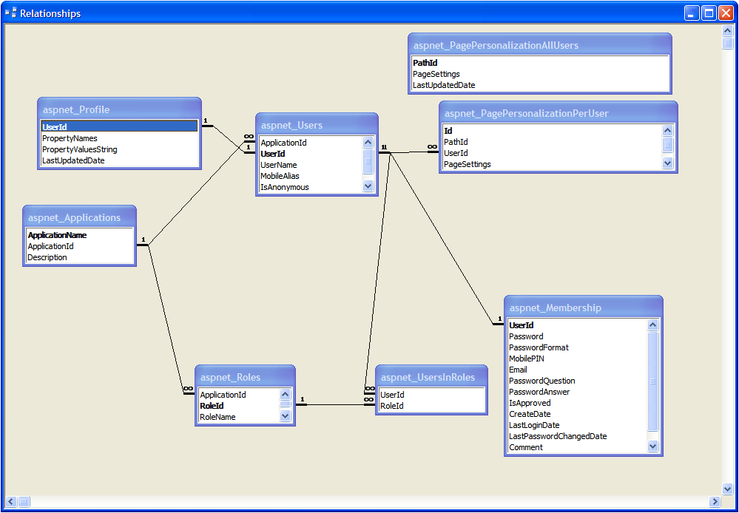
Personalization, Membership és Role Manager háttéradatbázis szerkezet

Membership API - felépítés
Eddig programunkban a Personalization saját maga azonosította az anonymous felhasználókat Cookie alapján. Sok esetben azonban szeretnénk, ha a felhasználók regisztrálnák magukat a webalkalmazásunkban, így később beléphetnek hozzánk. Ezután bármely számítógépről belépve ugyanazt a környezetet tárhatjuk eléjük. Ehhez viszont nekünk kell megmondanunk a Personalization modulnak, kinek az adatait kell elmenteni és betölteni, valamint nekünk kell tárolni a felhasználó nevét, jelszavát, stb. Ezt már több ezer ASP.NET fejlesztő megírta, itt volt az ideje, hogy maga a platform is adjon hozzá segítséget. Jöhet a Membership API.
A Membership célja a webes felhasználók adatainak kezelése. Egyik nem titkolt célja persze a Personalizationnel való együttműködés, így a Membership által azonosított felhasználó lapjait szabhatjuk testre, azaz Membership célja az authentikáció (hitelesítés), az összes többi adat a Personalization feladata.
A Membership is a Personalizationnél látott Provider modellre épül, azaz létrehoztak egy absztrakt alaposztályt mint interfészt, ezt implementálják a konkrét adatbázisra szakosodott szolgáltatók, amelyek jellemzőit és típusát a web.configban adhatjuk meg. Esetünkben minden Membership szolgáltató őse a MembershipProvider osztály.
Milyen tipikus funkciókra várunk el az API-tól? Felhasználó regisztrációt, beléptetést és jelszóemlékeztetőt. Személyes adatok kezelése (címek, telefonszámok és hasonlók)? Nem! Ez már a Personalization része, nem a Membershipé. Fókuszáljuk most erre!
Az API funkcióit a MembershipProvider oszály felületén keresztül tekinthetjük át (minden tag publikus és absztrakt, csak a tömörség kedvéért ezek nem szerepelnek a kódban). Látható, hogy az előbb lefektetett funkcióknál jóval többet kapunk:

public abstract class MembershipProvider {
bool ChangePassword(string name,
string oldPassword, string newPassword);
bool ChangePasswordQuestionAndAnswer(
string name, string password,
string newPasswordQuestion,
string newPasswordAnswer);
MembershipUser CreateUser(string username,
string password, string email,
string passwordQuestion,
string passwordAnswer,
bool isApproved,
out MembershipCreateStatus status);
bool DeleteUser(string name,
bool deleteAllRelatedData);
MembershipUserCollection FindUsersByEmail(
string emailToMatch, int pageIndex,
int pageSize, out int totalRecords);
MembershipUserCollection FindUsersByName(
string usernameToMatch, int pageIndex,
int pageSize, out int totalRecords);
MembershipUserCollection GetAllUsers(
int pageIndex, int pageSize,
out int totalRecords);
int GetNumberOfUsersOnline();
string GetPassword(string name, string answer);
MembershipUser GetUser(
string name, bool userIsOnline);
string GetUserNameByEmail(string email);
string ResetPassword(string name,
string answer);
void UpdateUser(MembershipUser user);
bool ValidateUser(string name, string password);
string ApplicationName { get; set; }
bool EnablePasswordReset { get; }
bool EnablePasswordRetrieval { get; }
bool RequiresQuestionAndAnswer { get; }
}

Membership – felhasználó regisztráció
A kiválasztott Membership szolgáltatóval együttműködő legegyszerűbb regisztrációs lap valahogy így festene:

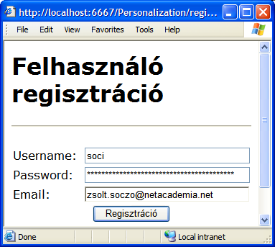

Az email a jelszó-emlékeztető miatt fontos. Gombnyomásra a következő kód menti el a felhasználó adatait a Membership API segítségével:

void CreateUser_Click(object sender, EventArgs e)
{
Membership.CreateUser(
Username.Text, Password.Text, Email.Text);
}

Kódunk azonban hibával ér véget:

System.Web.Security.MembershipCreateUserException: The password-question supplied is invalid.

A probléma oka a következő config-részlet kiemelt sora:

<membership defaultProvider="AspNetAccessProvider"
<providers>
<add name="AspNetAccessProvider"
type="System.Web.Security.
AccessMembershipProvider,
System.Web, Version=2.0.3600.0, Culture=neutral,
PublicKeyToken=b03f5f7f11d50a3a"
connectionStringName="AccessFileName"
enablePasswordRetrieval="false"
enablePasswordReset="true"
requiresQuestionAndAnswer="true"
applicationName="/"
requiresUniqueEmail="false"
passwordFormat="Hashed"
description="Stores and retrieves membership
data from from the local Microsoft Access
database file "
/>
</providers>
</membership>

Azaz alapesetben csak akkor tudunk létrehozni felhasználót, ha megadunk egy jelszóemlékeztető mondatot és az arra adott választ (mi a kutyám neve, mazsola). Tegyük ezt, ha már egyszer tudja a rendszer, használjuk ki!

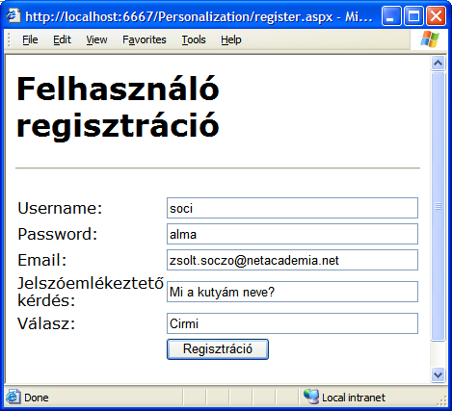
Felhasználó regisztráció jelszóemlékeztetővel

Membership.CreateUser(username.Text, password.Text, email.Text,
question.Text, answer.Text,
true, out status);

Így már sikerrel regisztrálhatom magam.

Membership API – Felhasználó beléptetés
A felhasználó ellenőrzéséhez szokás szerint bekérjük annak felhasználói nevét és jelszavát, majd megnézzük az adatbázisban szerepel-e. Esetünkben az adatbázist a Membership fedi el, így azzal kell kommunikálnunk. Ha az ellenőrzés sikeres, akkor használhatjuk az ASP.NET 1.1-ből már ismert Forms hitelesítést a beléptetéshez:

if (Membership.ValidateUser(
Username.Text, Password.Text))
FormsAuthentication.RedirectFromLoginPage(
Username.Text, false);

Nem nagy kihívás, igaz-e?
De ennél kevesebb kóddal is megúszhatjuk, pontosan nulla sorral. Az új Login vezérlő elintéz helyettünk mindent:

<asp:login id="Login1" runat="server" />
Semmilyen kódot nem kell hozzá írni, mivel a Membership API és a FormsAuthentication modul segítségével elintézi azt, amit az előbb én kézzel tettem meg.
Ha a felhasználó belépett, akkor Forms hitelesítés a HttpContext.User.Identity.Name-be berakja a korábban látott RedirectFromLoginPage első paraméterében átadott felhasználói nevet. A Personalization a HttpContext.User jellemző alapján dönti el, hogy valakit neki kell anonymous módon követni, vagy egy általunk azonosított felhasználó adatit kell tárolni. Azaz a HttpContext.User közös pont a két API között, így a Personalization automatikusan épít a Membership adatira, ha a FormsAuthentication vagy akár egy saját authentication modulunk azonosította a látogatót.

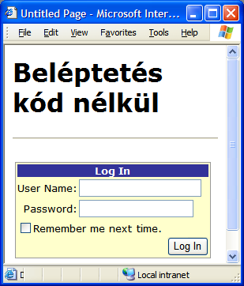
A Login vezérlő – no code

Még egy megoldandó probléma azért maradt. Tegyük fel, hogy a látogató regisztráció nélkül, anonymousként már beállított magának néhány vizuális jellemzőt a lapon, vagy például vásárolt termékeket a vásárlói kosarába, amelyet mi a Profile API-val letároltunk. Ezek után fizetni szeretne, ehhez viszont már regisztrálni kell magát. Regisztráció után viszont elveszik a vásárlói kosara, mert beléptetés után a Personalization modul már más felhasználóként érzékeli barátunkat. Ha nem mentjük át az adatait anonymous korából, tuti máshol fog vásárolni, mert újra nem fogja összekattogni a kosarát.
Azaz a feladvány az anonymous adatok átmentése a regisztrált felhasználó Profile-jába. Ezt közvetlenül az authentikáció után, még a következő lap betöltése előtt kell megtennünk. A global.asax-ben kapunk erre a célra egy visszahívást a Profile_MigrateAnonymous eseményben, melyben átemeljük az anon felhasználó beállításait a belépett felhasználóéba:

void Profile_MigrateAnonymous(Object sender,
ProfileMigrateEventArgs pe) {
//Az anonymous profile lekérése
HttpProfile anonProfile = Profile.GetProfile(pe.AnonymousId);

//Másoljuk ami van
if (anonProfile.BgColor !=
System.Drawing.Color.Empty) {
Profile.BgColor = anonProfile.BgColor;
}
if (Profile.VisitorName != null) {
Profile.VisitorName = anonProfile.VisitorName;
}
}

Membership – jelszóemlékeztető
Ha a jelszó nem visszafejthető módon van tárolva (ez az alapértelmezett és ajánlott), akkor lehetőséget kell adni a felhasználóknak, hogy a regisztrációkor megadott kérdésre helyesen válaszolva új jelszót kaphat.
Első lépésben bekérjük a nevét:

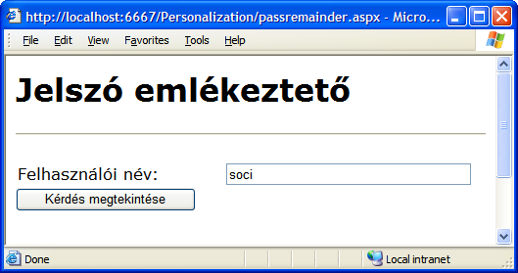

A gombra kattintva lekérjük és megjelenítjük a felhasználó trükkös kérdését (a tömörség kedvéért nincsenek ellenőrzések):

void questionButton_Click(object sender, EventArgs e) {
passQuestion.Text =
Membership.GetUser(
userName.Text).PasswordQuestion; ...
}

Második lépésben válaszolnia kell a kérdésre:

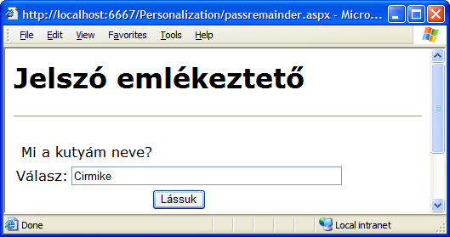

A választ az illetékes Membership Provider ResetPassword metódusával dolgozzuk fel, ami új jelszót generál a felhasználónak:

void goRecover_Click(object sender,
System.EventArgs e) {
newPassword.Text =
Membership.Provider.ResetPassword(
userName.Text, passAnswer.Text);
}

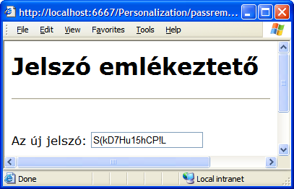

Elég erős jelszót kaptunk, ennek megváltoztatásához is írhatnánk felhasználói felületet, amely a Membership.Provider.ChangePassword metódussal meg tudja változtatni a jelszót a régi ismeretében.
Természetesen az egész procedúrát csak azért mutattam meg, hogy megérthessük a jelszavak módosításának hátterét. Valójában ezt a feladatot is meg lehet oldani egy fia sor kód nélkül, a PasswordRecovery vezérlővel:

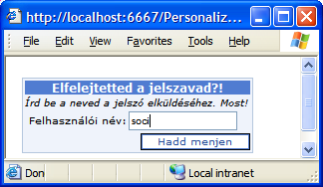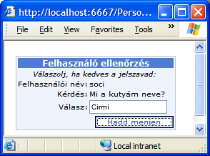

Ez a vezérlő levélben küldi el a jelszót, amihez a feladót meg kell adni a web.configban:

<smtpMail
serverName="localhost"
serverPort="25"
from="passmaster@netacademia.net" />

Erre a PasswordRecovery már boldogan küldi emailben a jelszavunkat:

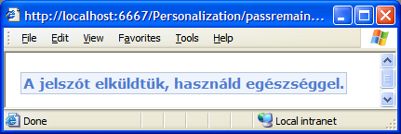

Zárszó
Helyhiány miatt nem mutattam be a Role Manager használatát, amellyel a felhasználókat szerepkörökbe rendezhetjük, és testre szabott tartalmat szolgáltathatunk számukra.
A téma iránt bővebben érdeklődőknek ajánlom a [3] linket, a példakódok a [4] címen találhatók.

Soczó Zsolt
zsolt.soczo@netacademia.net
A szerző a NetAcademia vezető fejlesztőoktatója
ASP.NET MVP, MCSE, MCSD, MCDBA, MCT

A cikkben szereplő URL-ek:
[1] www.netacademia.net/tudastar/
[2] ambysoft.com/persistenceLayer.html
[3] netacademia.net/training/course.aspx?id=3201
[4] netacademia.net/tudastar/articlepage.aspx?upid=4108

